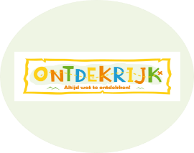

Nieuwsbrief 38
02-07-2026

Bieb controle Woensdag 15 Juli is de bieb controle, dus bij deze de vraag dat alle leerlingen op woensdag 8 en vrijdag 10 juli de boeken inleveren zij krijgen geen ander boek meer mee. Groetjes Sylvia

Weer grafiek Bescherm jezelf tegen hitte door voldoende te drinken, lichte kleding te dragen, je huis koel te houden, goed insmeren en kwetsbare personen extra in de gaten te houden.
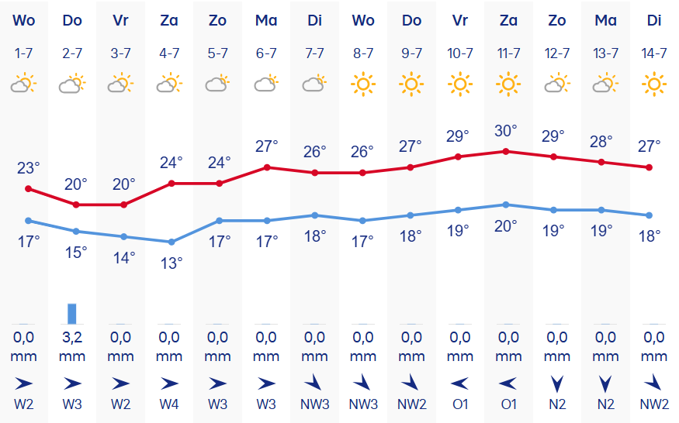

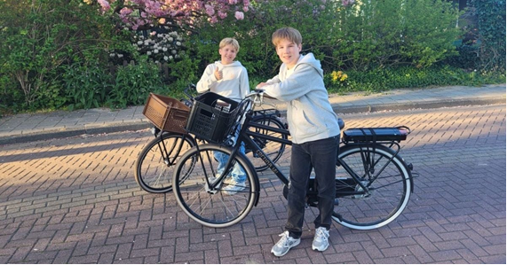
Veilig Verkeer Nederland Remy: 'Als je het goed doet, wordt je wereld groter' Vader Remy heeft zijn twee kinderen goed voorbereid op het verkeer door vooral veel te oefenen. Als ouder heb je hierin een sleutelrol. Zo vertelt hij: ‘Ik leerde ze dat ze niet alleen goed moeten kijken voordat ze oversteken, maar ook moeten controleren of de automobilist hén ziet. Maak altijd oogcontact met de bestuurder en neem nooit zomaar voorrang. Mensen zijn tegenwoordig zo snel afgeleid in het verkeer.’ Remy hanteerde één duidelijke regel naar zijn kinderen: 'Als je het goed doet, wordt je wereld groter.'


Waarom een fietshelm? Bij het bekendmaken van de verkeersdoden vanuit het CBS is duidelijk geworden dat van alle doden onder fietsers, 63% is overleden met hoofdletsel als belangrijkste oorzaak. Het dragen van een fietshelm is dan ook een eenvoudige manier om ernstig letsel te voorkomen. Wist je dat het dragen van een fietshelm de kans op ernstig letsel bij een botsing of val met maar liefst 60% vermindert? Bovendien hebben fietsers die een fietshelm dragen maar liefst 70% minder kans op dodelijk hoofd- of hersenletsel dan fietsers die er geen dragen. Het is dus zeker de moeite waard. Lees hier nog meer voordelen.

Ziek melden
Wanneer uw kind ziek is of om een andere reden die dag later is of niet op school aanwezig kan zijn, meld dit dan telefonisch tussen 08.00 uur en 08.30 uur via ons telefoonnummer 010-4500550. U kunt ook mailen naar info-ontdekrijk@blickoponderwijs.nl tussen 08:00 – 08:30 uur.

Als uw kind na het weekend nog steeds ziek is zou u dan naar school willen bellen? Wij hoeven ons dan niet af te vragen of uw kind nog ziek is of dat er misschien iets onderweg naar school gebeurd zou kunnen zijn.


Verandering in uw basisadministratie
Gaat u verhuizen? Heeft u een nieuw telefoonnummer? Gebruikt u een ander e-mailadres? Graag mailen naar info-ontdekrijk@blickoponderwijs.nl
(graag de voornaam en achternaam van uw kind erbij vermelden)

Aanmelden nieuwe leerlingen
Wordt uw zoon of dochter binnenkort 4 jaar of kent u iemand die een zoon of dochter heeft die (binnenkort) 4 jaar wordt? Neem dan contact op met de directie voor een rondleiding of vul het online web formulier in op de website. Om er zeker van te zijn dat een (veel) jonger broertje of zusje van uw schoolgaande kind ook bij ons ingeschreven staat kunt u daarvoor ook contact opnemen met Jamina Bougrine, sociaal deskundig medewerker.

Vakantierooster en vrije dagen 2025 – 2026
Zomervakantie 20-07-2026 t/m 28-08-2026

Vakantierooster en vrije dagen 2026 – 2027 Studiedag 05-10-2026 Herfstvakantie 17-10-2026 t/m 25-10-2026 Studiedag 09-11-2026 Calamiteiten dag 18-12-2026 Kerstvakantie 19-12-2026 t/m 03-01-2027 Studiedag 12-02-2027 Voorjaarsvakantie 20-02-2027 t/m 28-02-2027 Studiedag 09-03-2027 Goede Vrijdag 26-03-2027 Paasmaandag 29-03-2027 Studiedag 21-04-2027 Meivakantie 24-04-2027 t/m 09-05-2027 Pinkstermaandag 17-05-2027 Studiedag 01-07-2027 Calamiteiten dag 16-07-2027 Zomervakantie 17-07-2027 t/m 29-08-2027

Verlof voor vakantie?? De hoofdregel is dat schoolgaande kinderen alleen tijdens de vastgestelde vakantieperiodes op vakantie kunnen. In de leerplichtwet van 1968 zijn er een aantal uitzonderingen op die hoofdregel genomen. Elk jaar doen ouders een verzoek om in aanmerking te mogen komen voor vrijstelling van schoolbezoek, om op vakantie te gaan buiten de schoolvakanties om. U dient hiervoor altijd een verzoek in te dienen bij de directeur van de school en het aanvraagformulier in te dienen. Op dit aanvraagformulier staat duidelijk omschreven onder welke voorwaarden de directeur toestemming kan geven. Helaas voldoen een aantal verzoeken niet aan deze voorwaarden en kan er dus geen extra verlof gegeven worden. Ontdekrijk wilt u nadrukkelijk vragen om géén vakanties te plannen buiten de schoolvakanties om en alleen een aanvraag in te dienen als u ook echt aan de voorwaarden voldoet. De school maar ook u kunt beboet worden wanneer er ten onrechte verlof wordt verleend of aangevraagd. Tot slot moet ik u melden dat Ontdekrijk ook dit jaar door leerplicht gecontroleerd zal worden op verlof en verzuim.


